计算机实践教学综合服务平台
用户操作手册
（学生版）

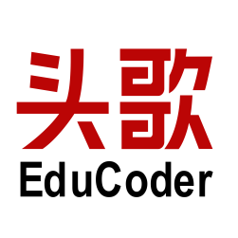

2024 年 7 月
目 录
1 注册登录 1
1.1 手机/邮箱 注册 1
1.2 账密登录 1
2 加入教学课堂 2
2.1 加入分班 2
2.2 实训作业 3
2.3 普通作业 3
2.4 课堂考试 4
2.5 教学资料 5
2.6 视频直播 6
2.7 签到 6
3 实践项目-学习挑战 7
3.1 选择实践项目 7
3.2 学习实践项目 8
3.3 更新实践项目 15
3.4 评论实践项目任务 15

注册登录

手机/邮箱 注册
进入网站http://211.86.155.247:40080/，点击导航栏 “注册”，执行通用的手机号码/邮箱账号的网站注册步骤，即可完成注册。见下图：


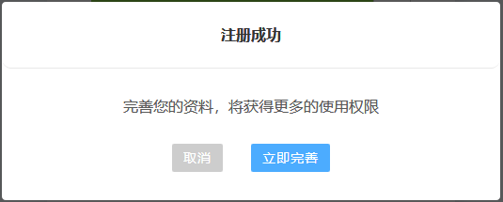
注意：
注册成功后，可以选择立即完成资料或先不完善。
在完善个人资料之后可获得平台更多功能的使用权限：新建课堂、实践项目等

账密登录
已经有EduCoder平台账号的用户，点击导航栏“登录”，输入账号和密码，点击“登录”，即可完成登录，见下图：
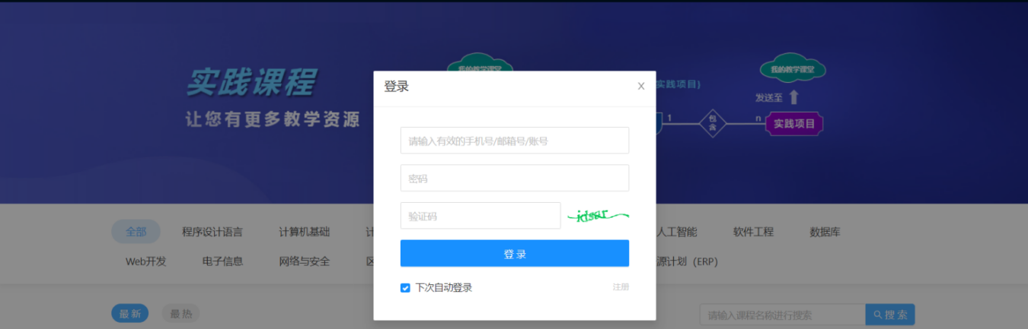
注意：
登录名是区分大小写的；

加入教学课堂
- 模式一：点击顶部导航栏的“教学课堂”，选择“加入课堂”，如下图左侧：
- 模式二：点击顶部导航栏的“⊕”，选择“加入教学课堂”，如下图右侧。
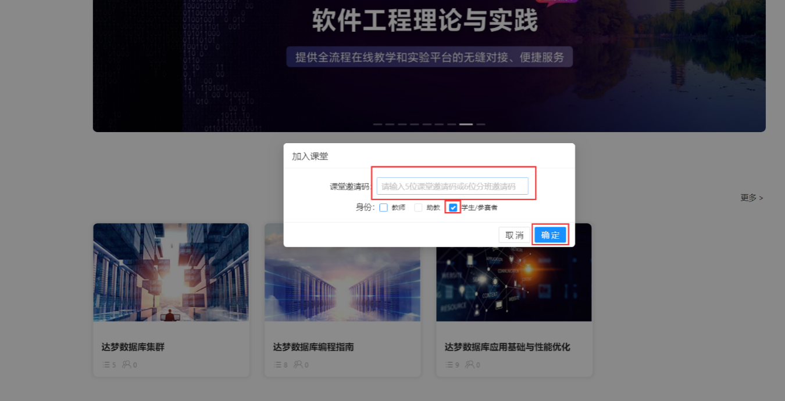
在弹框中输入具体课堂/分班的邀请码（需要创建课堂的老师提供），并选择在该课堂中的角色，点击“确定”即可。

加入分班
课堂中有多个分班时，学生可以直接输入对应的班级邀请码进入相应班级，也可以选择自己的分班进行加入操作。选择左侧导航“分班”，浏览分班列表，并选择自己需要加入的分班点击“加入分班”，并在提示弹框中“确认”即可，见下图：
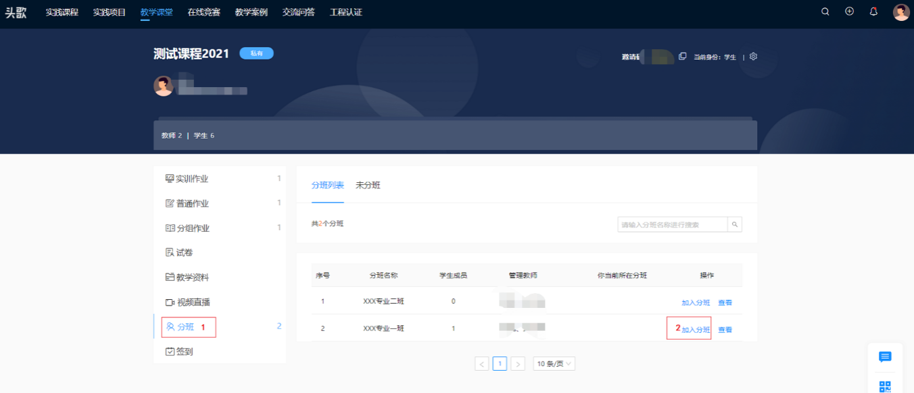

实训作业
学生可以点击左侧的实训作业，查看当前的实训作业任务，对右侧展示的实训任务列表点击进入学习即可进入实训，如下图：
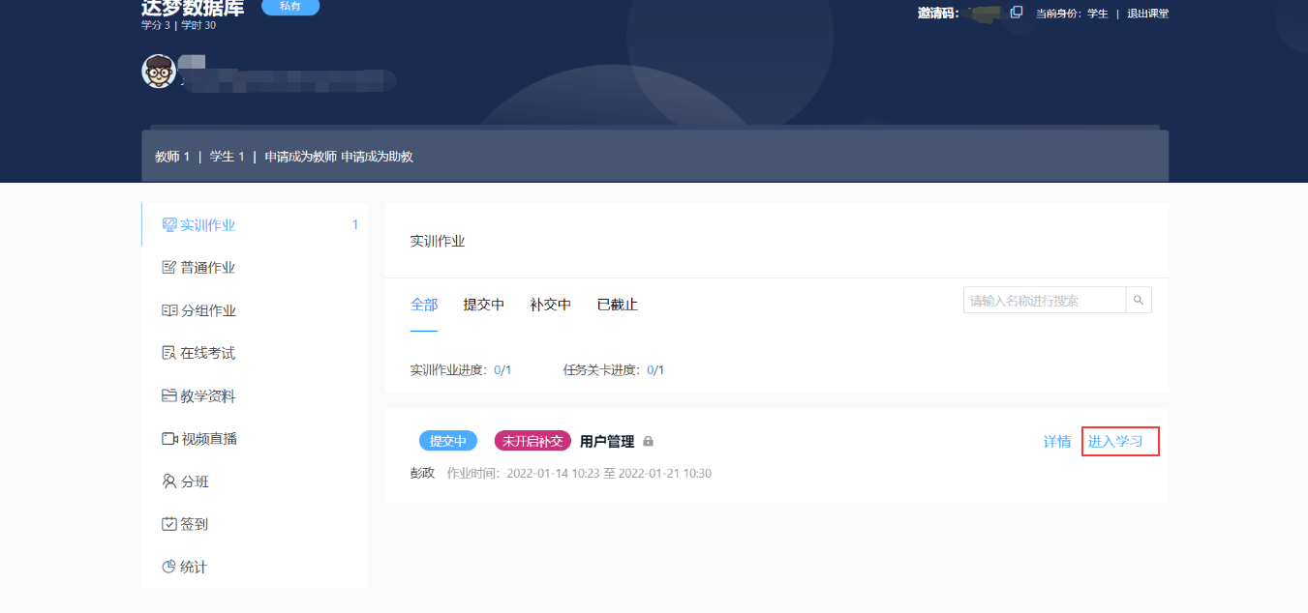

普通作业
学生可以点击左侧的普通作业，查看当前的普通作业任务，对右侧展示的普通作业列表点击提交作品即可进入作品提交页面，如下图：
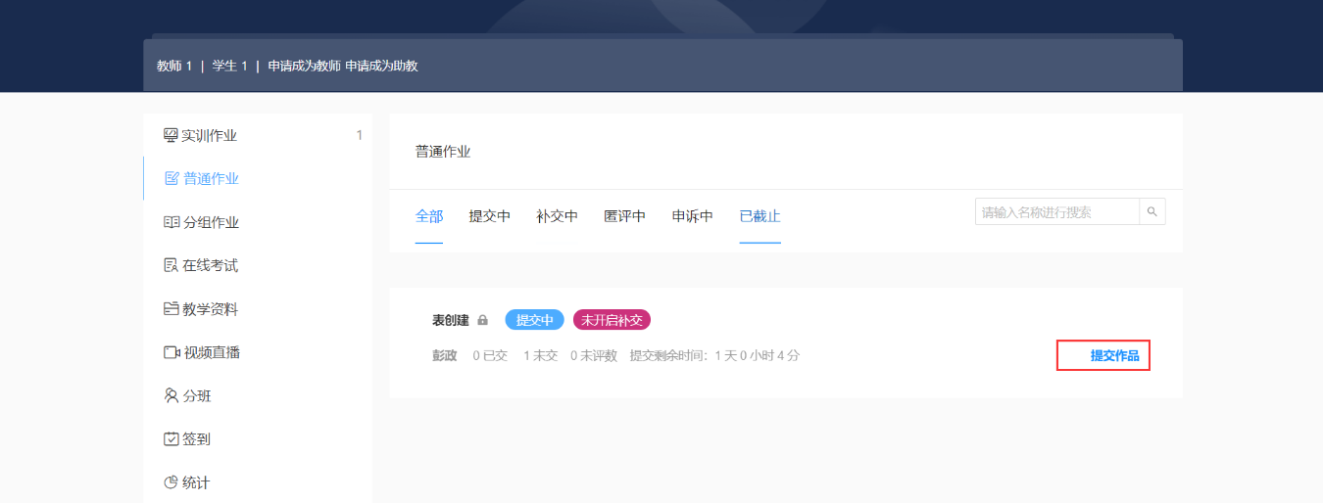
作业提交既可以是在线编辑完成，也可以通过上传附件的方式提交，单个附件最大150M，如下图：
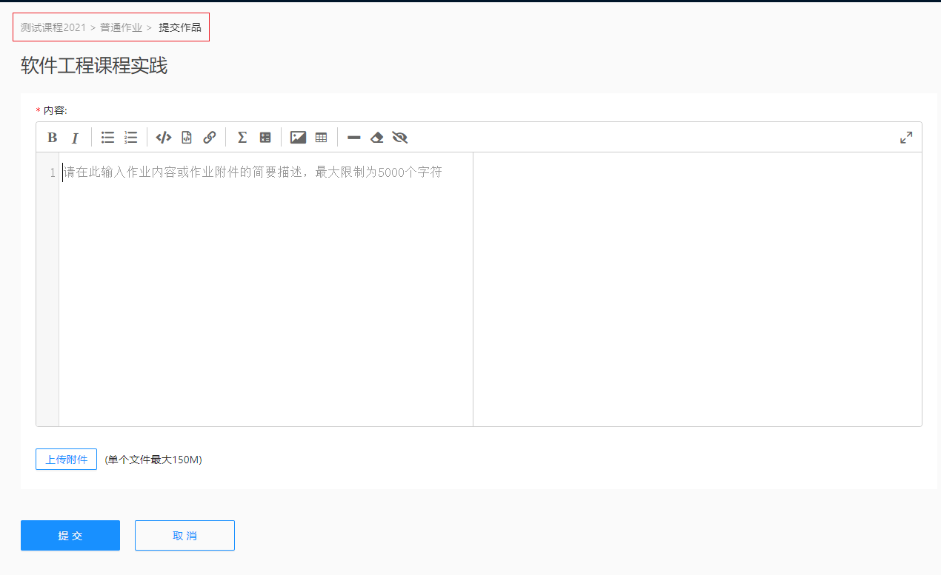

课堂考试
学生可以点击左侧的试卷，查看当前的考试任务，对右侧展示的试卷列表点击开始答题即可进入考试页面，如下图：
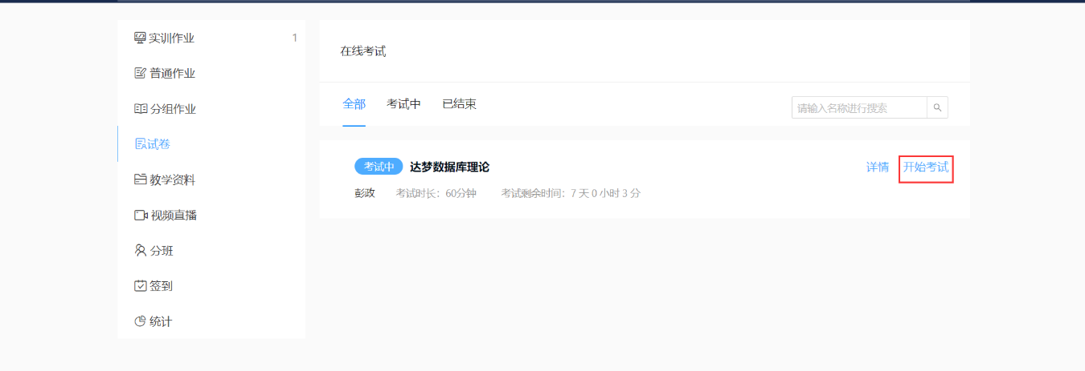

考试时可以看到已答题、未答题、考试时长及每题分数等信息，如下图：
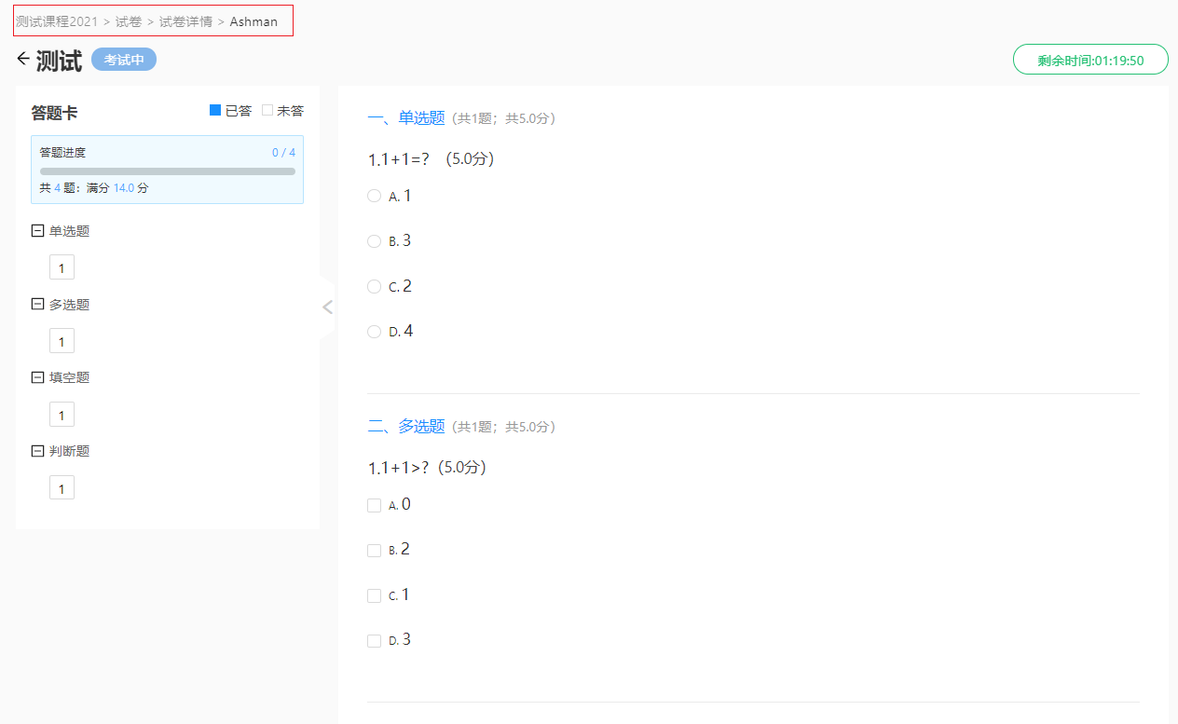

教学资料
点击左侧的教学资料选项，可以看到老师上传的关于课程学习的相关资料等，可以自行进入学习和下载，如下图：
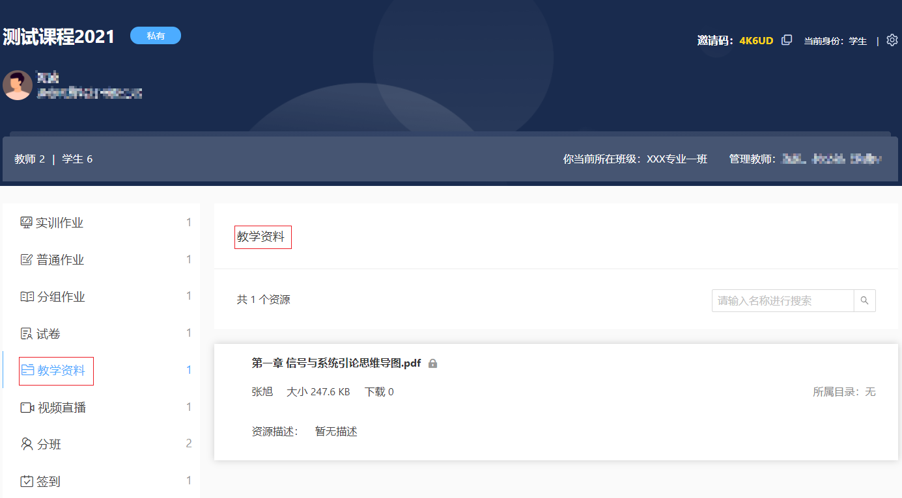

视频直播
点击左侧的视频直播选项，可以看到老师上传的关于课程学习的相关视频资料以及正在进行的直播教学等，可以自行进入学习和下载，如下图：

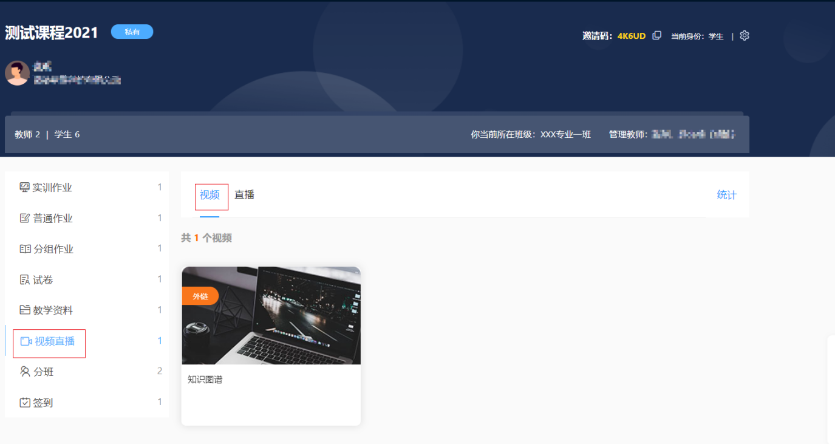

签到
点击左侧的签到选项，在规定的签到时间内，可以对本次课堂进行签到，还可以查看历史签到信息，如下图：
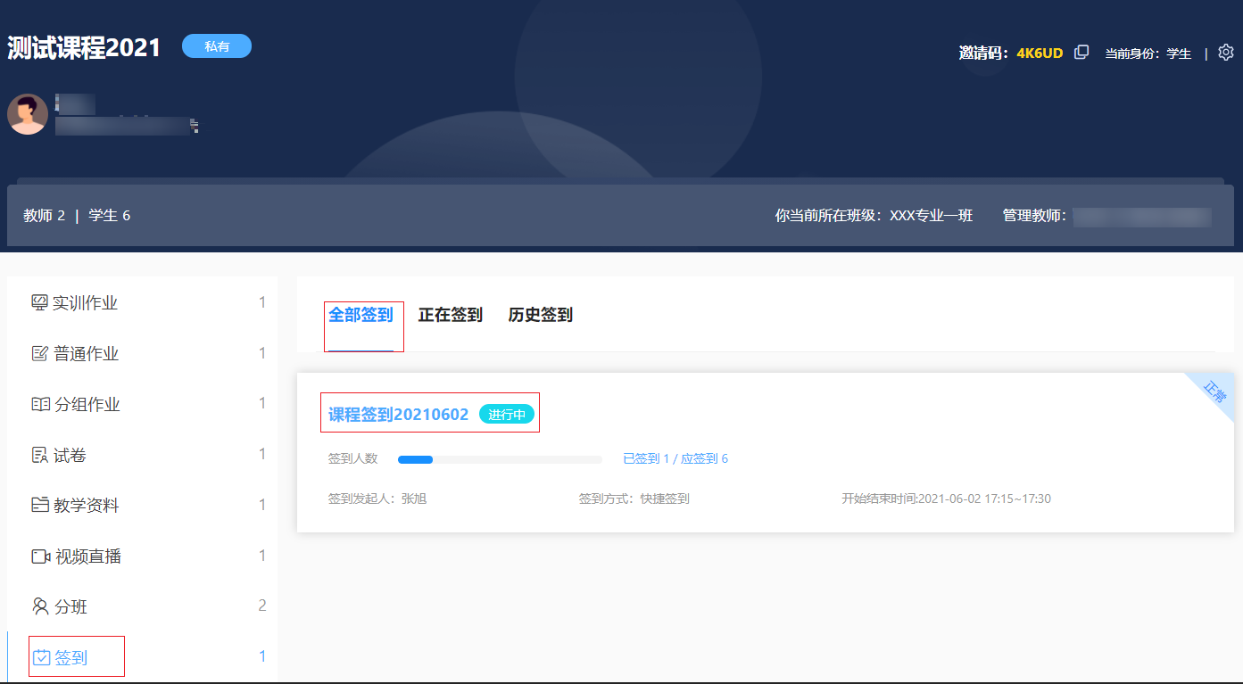

实践项目-学习挑战

选择实践项目
点击顶部导航的“实践项目”，浏览页面内容并选择自己感兴趣的学习方向，见下图：
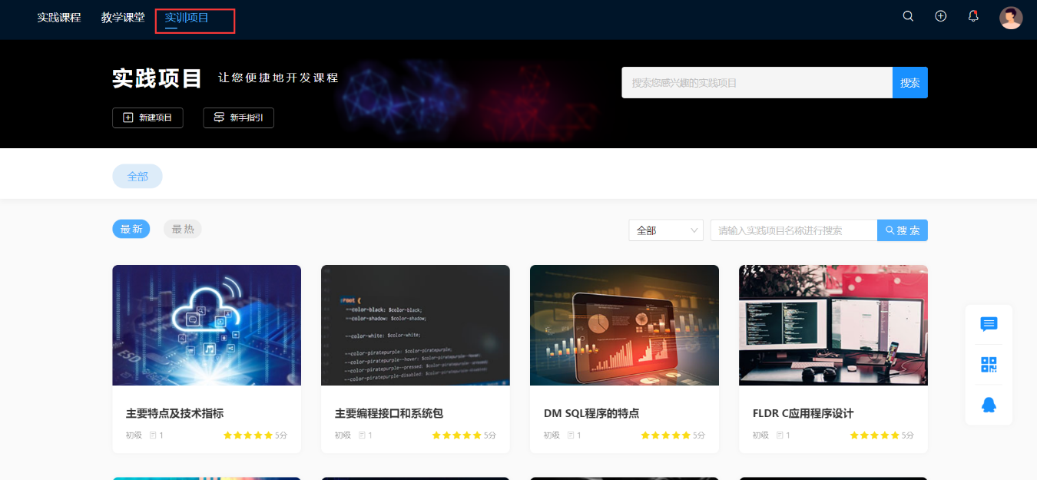

点击实践项目名称，查看实践项目内容详情，随时可以开始实战练习：
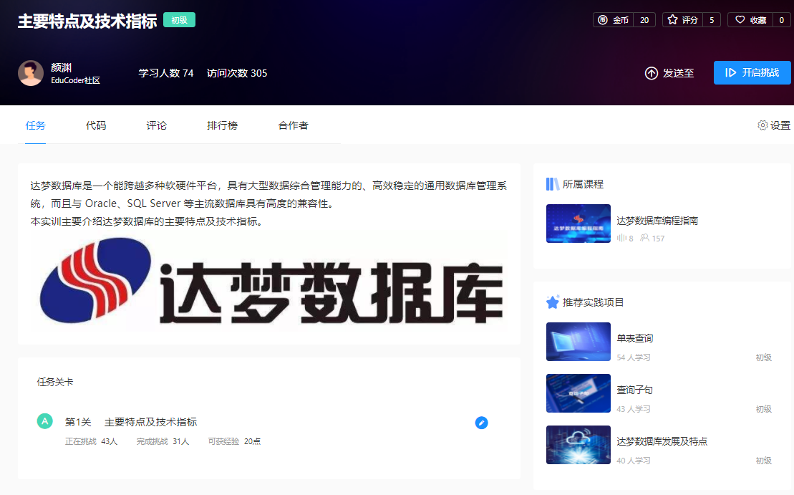

学习实践项目
学员可以选择新的实践项目“开始实战”，也可以选择在已开启的实践项目中“继续实战”。对于没有开启跳关的实践项目，学员在完成学习后必须完成指定的编程任务，才能继续学习下一关。

实践任务
在实践项目关卡中仔细阅读任务描述，并按照编程要求和评测说明，在右侧代码文件区域补充代码后点击“评测”，见下图：
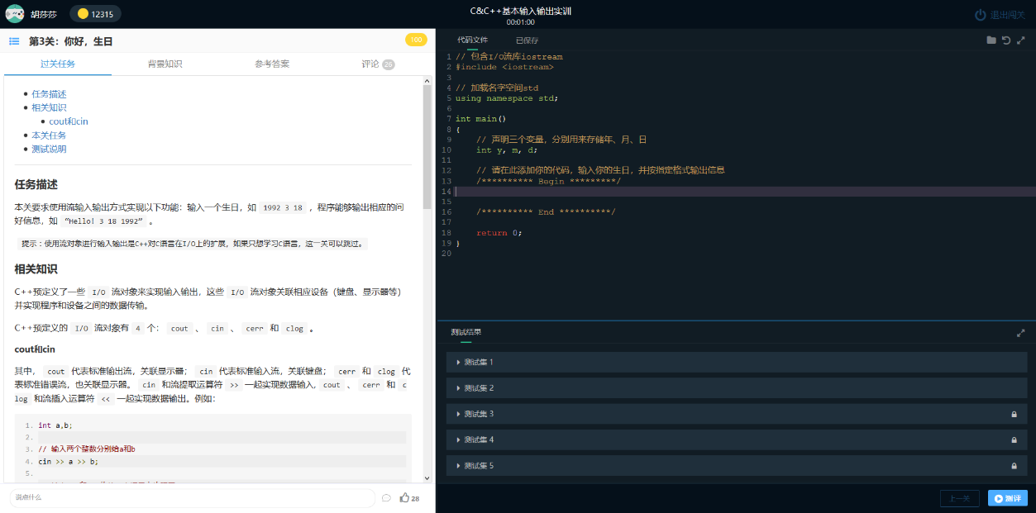
根据系统用户的评测任务内容的不同，评测结果返回的时间会有所不同，请根据页面的提示进行等待。当评测结果错误时，系统将显示具体的错误详情，请点击测试集展开查看每组测试集的具体测试情况，见下图：
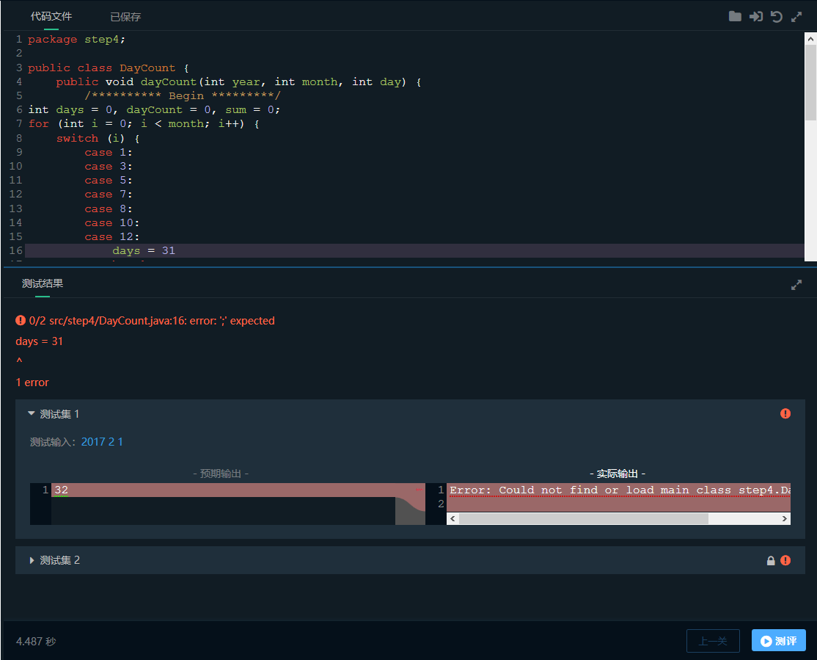
注意：
- 平台对测试的输入输出要求比较严格，必须完全一致：空格、换行、制表符等
预期输出和实际输出的差异请看红色标识范围
- python的缩进要求非常严格：地位相同并且要顺序执行的语句必须缩进对齐；空格和tab不能混用
- 隐藏测试集在评测时也将被自动检测，而学员是否可以解锁隐藏测试集，则需要看实践项目是否开启了解锁隐藏测试集的功能
- 平台报语法错误，就是说明代码编写有错误，需要仔细核对屏幕上显示的程序中（尤其是自己编写的代码，经常遗漏左括号或者右括号）所有可见和不可见字符

参照测试结果的提示，重新修改代码文件后，可以重新点击“评测”。直至评测通过，代表关卡任务完成，本关任务的耗时将停止计时。请给实践项目导师一个评价吧，将获得一定的金币奖励，见下图：
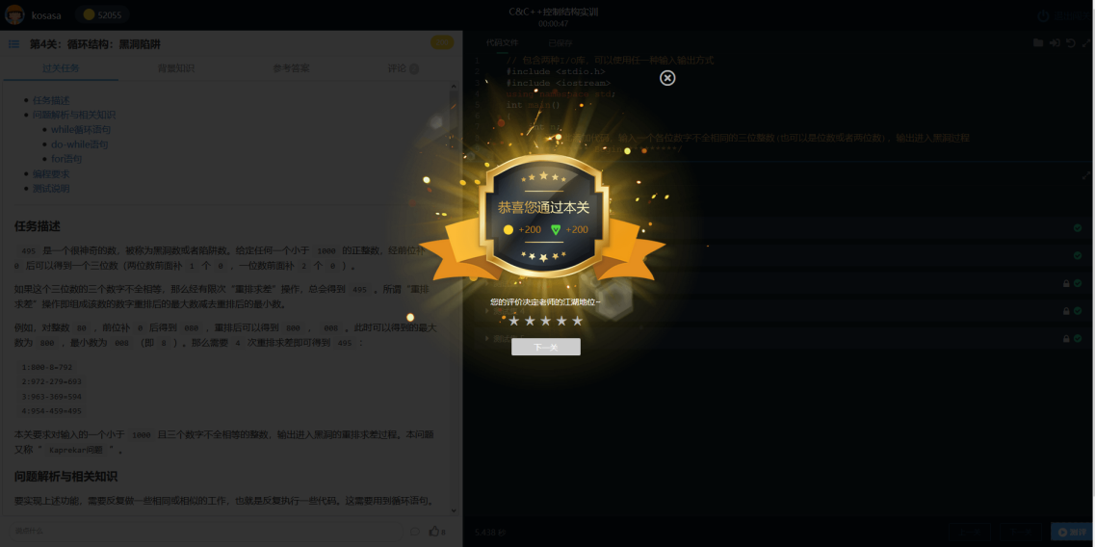
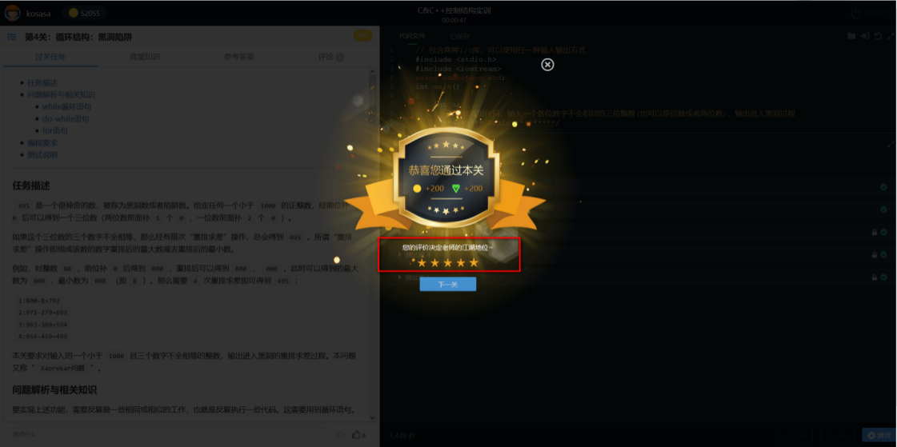

选择题任务
在实践项目关卡中仔细阅读任务描述，右侧是需要完成的题目内容，见下图：
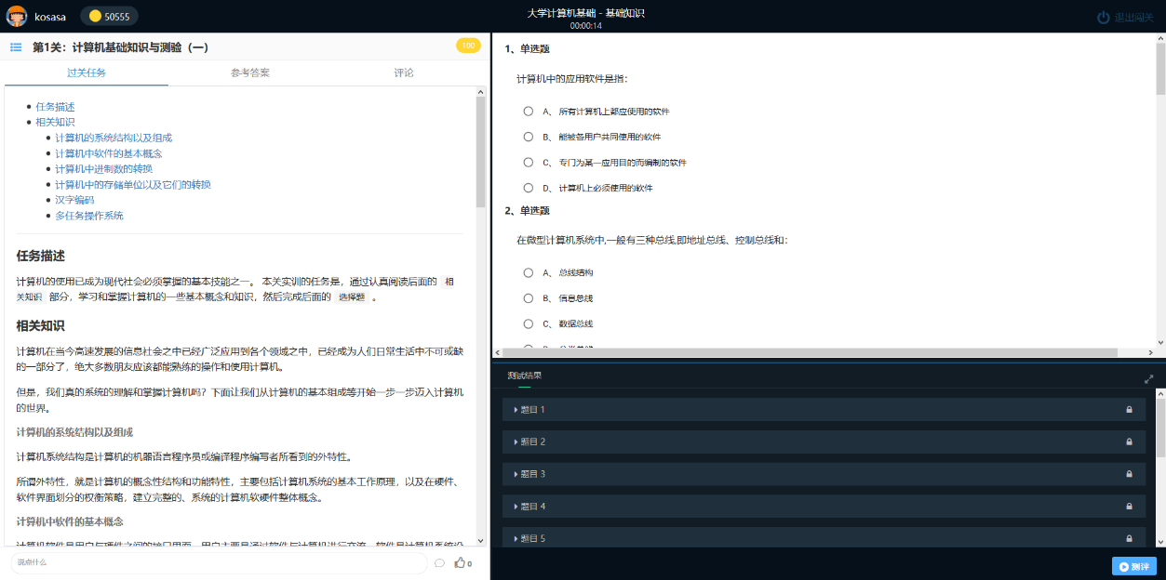
在右侧答题区域点击完成各题目的答题，点击“评测”，系统将在几秒后显示评测结果，评测结果中有错误时，系统将显示红色icon标识出错的题目，见下图：
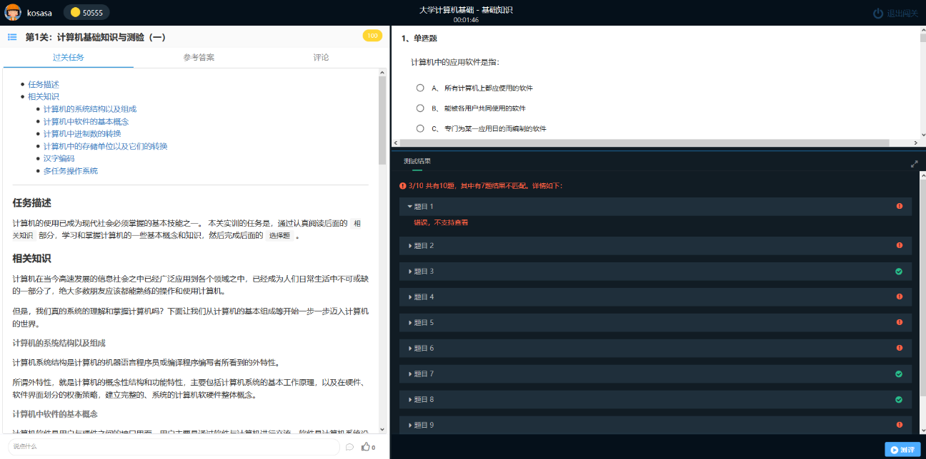

请重新答题，直至评测通过，代表关卡任务完成，本关任务的耗时将停止计时，并自动解锁下一关，见下图：
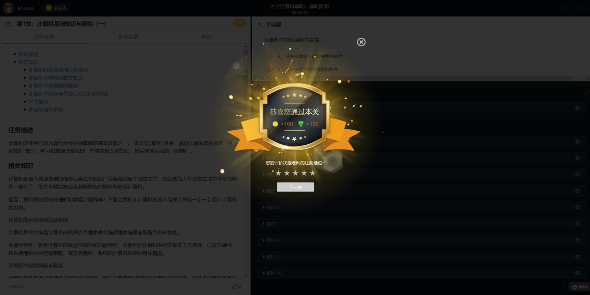

查看参考答案
在学习实践项目的过程中，遇到无法解答的实践项目任务，可以查看实践项目提供的“参考答案”，查看答案需要消耗一定的金币，见下图：
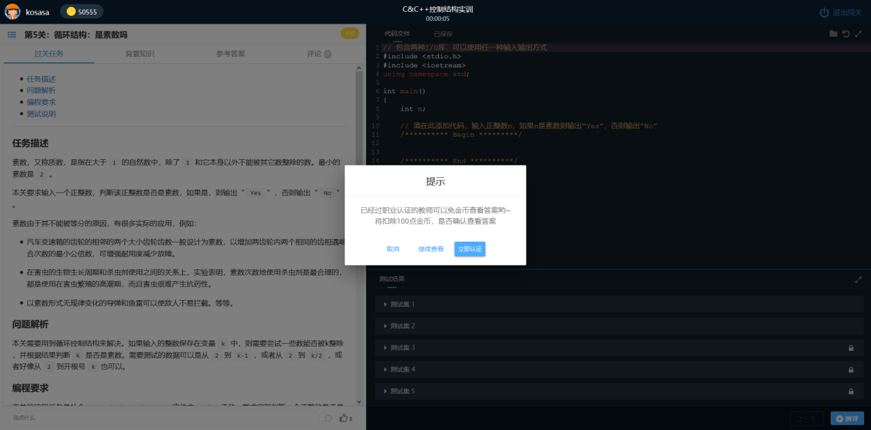​

查看版本库文件
学员是否可以查看实践项目的版本库文件，取决于实践项目制作者是否开启学员版本库查看功能。若实践项目开启了该功能，则学员界面可以通过点击版本库的icon，展开显示文件目录，见下图：
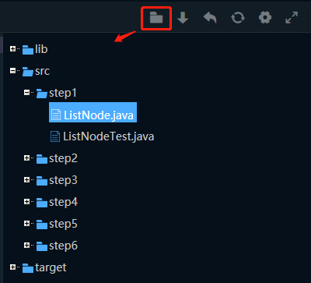
不允许学员修改的代码文件，在页面右上角有签章标识，学员只具备查看权限，见下图：
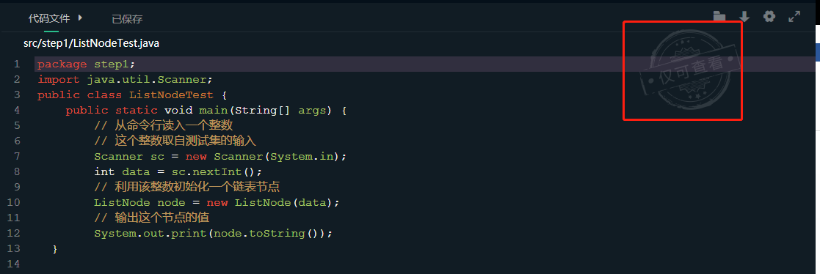
切回到关卡任务需要完成的代码文件，请在代码文件窗口的左上角点击选择对应的代码文件，见下图：
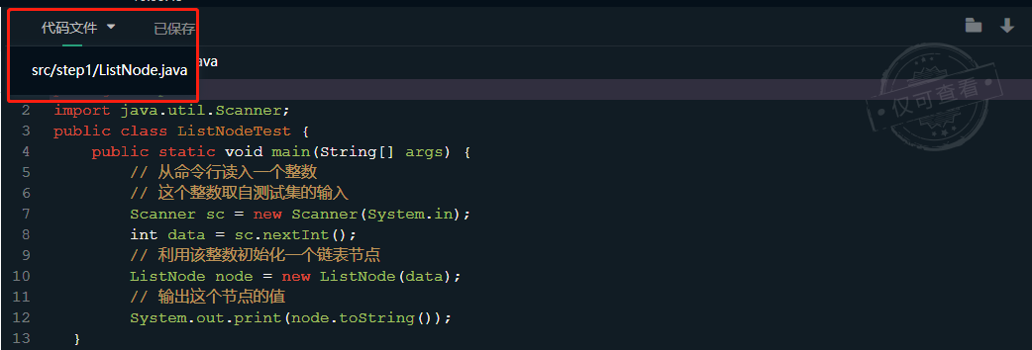

命令行练习
学员是否可以通过命令行进行练习，取决于实践项目制作者是否开启了学员命令行窗口功能。若实践项目开启了该功能，则学员界面可以通过点击“命令行”来开启命令行，见下图：
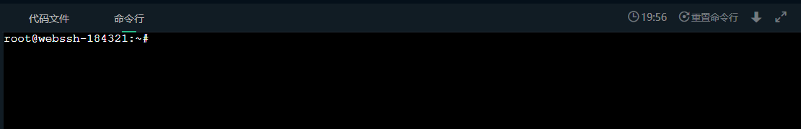
注意：
命令行窗口持续20分钟没有使用，将自动断开连接
连接断开后，实验环境将恢复到初始状态
在命令行窗口，学员可以随时手动“重置命令行”，重置确认后，该实践项目的环境将恢复到初始状态，无法撤销，见下图：
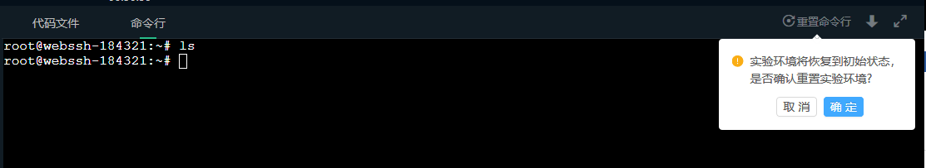

命令行断开连接后，学员可以通过点击“重连”来重新连接命令行，见下图：
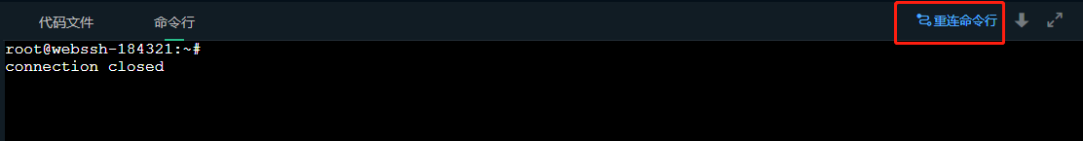注意：
重新连接后，实验环境恢复到了初始状态，所有的命令行操作需要重新进行

VNC实践项目
对于开启了图形化操作界面的VNC实践项目，学员需要根据任务描述，在操作界面上按要求完成一定的操作并进行评测，如下图：
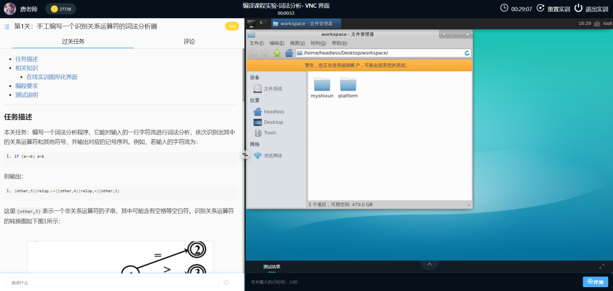
操作完毕后，可以点击“评测”进行评测，系统根据预设测试集判定是否通关。
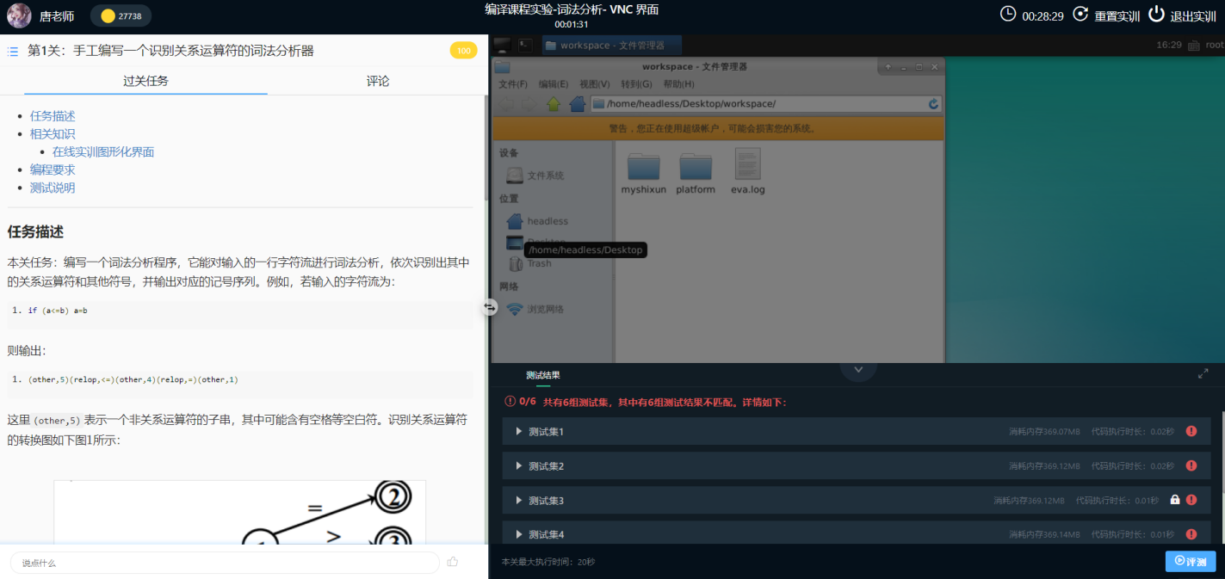

实验环境默认开放30分钟，30分钟后系统将收回环境配置资源。截止前5分钟之内，将给出延时提醒，学员可申请延时，如下图：
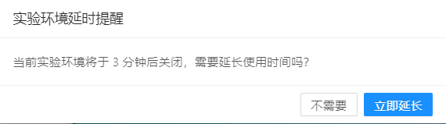

更新实践项目
老师在学员学习过程中更新了实践项目的代码文件或者测试集，则学员将在实践项目学习时收到更新通知，见下图：
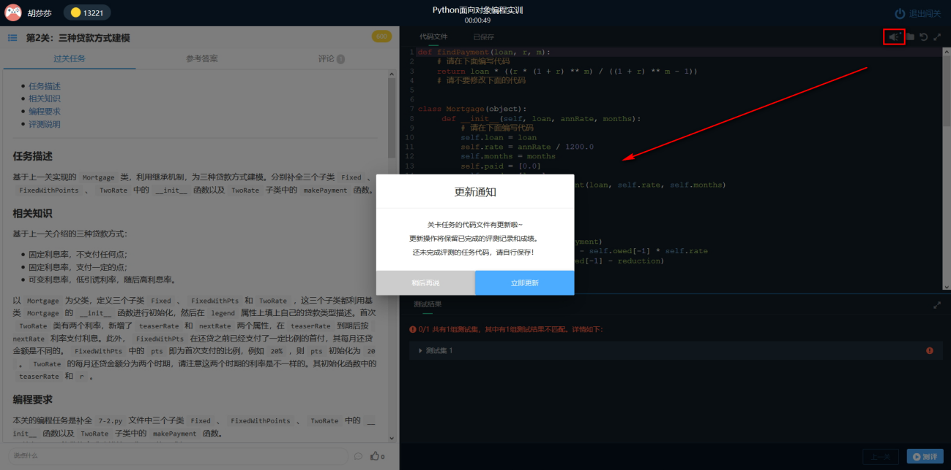

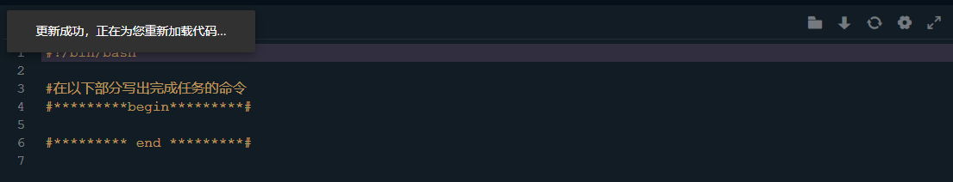
注意：
立即更新：若更新的是学员已通过评测的关卡，则学员补充的代码可以通过点击“加载上次通过的代码”来查看找回；若更新的是学员未通过评测的关卡，则学员需要手动拷贝备份自己补充的代码
稍后再说：暂时不更新代码文件。后续可以通过点击“系统通知”icon选择更新
测试集的更新是同步的，不影响学员补充的代码，但是学员代码有可能无法通过新的测试集评测

评论实践项目任务
在实践项目的实战学习过程中，若要评论实践项目，请在“评论”页底部的评论输入框输入评论内容，并点击“发送”按钮，即可完成对本关任务的评论：

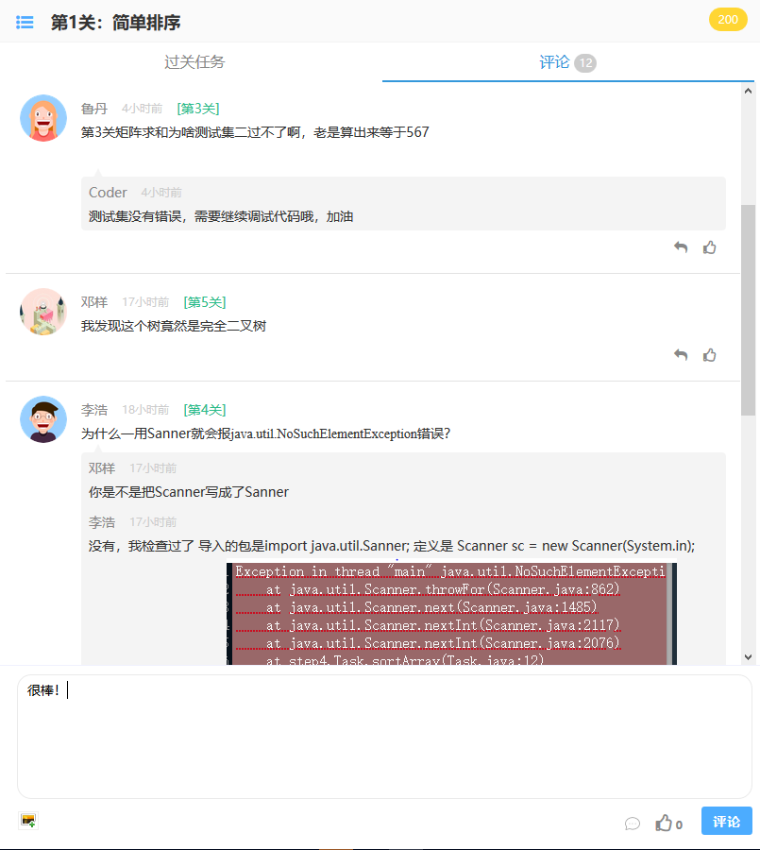

欢迎在实践项目评论区和平台讨论区与我们互动，很有可能您发布的评论能够得到平台额外的金币奖励哦~~

